**Тренировочная работа СтатГрад по Математике 10 класс**

**Работа по математике включает в себя 19 задание. На выполнение работы отводится 3 часа (235 минут). Ответы к заданиям записываются в виде числа или последовательности цифр в поле ответа в тексте работы. При выполнении заданий можно пользоваться черновиком. Записи в черновике не учитываются при оценивании работы. Баллы, полученные Вами за выполненные задания, суммируются. Постарайтесь выполнить как можно больше заданий и набрать наибольшее количество баллов.**

**Вариант МА2400110 профильный уровень**

**Задание 1. Периметр прямоугольника равен 66. а диагональ равна 32. Найдите площадь этого прямоугольника.**

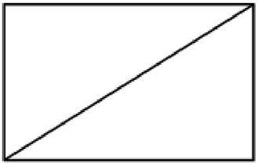

**Задание 2. Даны векторы a(-9;4) и b (0;7,5). Найдите скалярное произведение a*b**

**Задание 3. В правильной шестиугольной призме ABCDEFA1B1C1D1E1F1 все ребра равны 50. Найдите тангенс угла AD1D1**

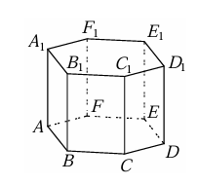

**Задание 4.  Перед началом первого тура чемпионата по теннису участников разбивают на игровые пары случайным образом с помощью жребия. Всего в чемпионате участвует 26 теннисистов, среди которых 20 участников из России, в том числе Максим Плотвин. Найдите вероятность того, что в первом туре Максим Плотвин будет играть с каким-либо теннисистом из России.**

**Задание 5. Автоматическая линия изготавливает батарейки. Вероятность того, что готовая батарейка неисправна, равна 0,02. Перед упаковкой каждая батарейка проходит систему контроля. Вероятность того, что система забракует неисправную батарейку, равна 0,99. Вероятность того, что система по ошибке забракует исправную батарейку, равна 0,01. Найдите вероятность того, что случайно выбранная изготовленная батарейка будет забракована системой контроля.**

**Задание 6. Найдите корень уравнения 2/3x=-13 1/3**

**Задание 7. Найдите значение выражения (4a2-81)*(1/2a-9-1/2a+9) при a=√31+5**

**Задание 8. На рисунке изображен график функции y=f(x), определенной на интервале (-5;6). Найдите количество точке, в которых касательная к графику функция y=f(x) параллельна прямой y=11**

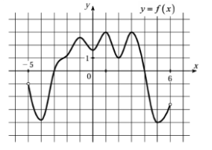

**Задание 9. При сближении источника и приемника звуковых сигналов, движущихся в некоторой среде по прямой навстречу друг другу, частота звукового сигнала, регистрируемого приемником, не совпадает с частотой исходно сигнала f0=120 ГЦ и определяется следующим выражением: f=f0 c+u/c-v (гц), где c – скорость распространения сигнала в среде (в м/с),а u=5 м/с и v=8 м/с – скорости приемника и источника относительно среды соответственно. При какой максимальной скорости *c* (в м/с) распространения сигнала в среде частота сигнала в приeмнике *f* будет не менее 130 Гц?**

**Задание 10. В сосуд, содержащий 4 кг 18-процентного водного раствора некоторого вещества, добавили 5 кг воды. Сколько процентов составляет концентрация получившегося раствора?**

**Задание 11. На рисунке изображены графики функции f(x)=5x-13 и g(x)=ax2+bx+c, которые пересекаются в точках A и B. Найдите абсциссу точки B.**

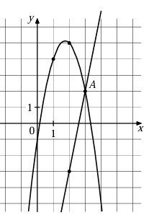

**Задание 12. Найдите точку минимума функции √x2+6x+32**

**Тренировочная работа СтатГрад №1 по Математике 10 класс 2025 года. Разбор варианта МА2400110 с ответами и решением для подготовки. Дата проведения пробника 04 февраля 2025 г.**